Учреждения образования

«Белорусский государственный технологический университет»

Отчёт по лабораторной работе №6

«Модульное программирование»

Выполнила: Жук Светлана

1 курс, 2 группа

Минск 2022

**Постановка задачи:**

Для задачи требуется предусмотреть возможность ввода с клавиатуры нескольких символов последовательно. В зависимости от введенного значения с клавиатуры(от 1 до 4 ) выполнить пункты 1-4.

1)Определить разницу значений кодов в ASCII буквы в прописном и строчном написании, если введен не латинский символ, вывести сообщение об ошибке.

2) Определить разницу значений кодов в Windows-1251 буквы в

прописном и строчном написании, если введен символ русского

алфавита, иначе вывод сообщения об ошибке.

3) Вывод в консоль кода символа, соответствующего введенной цифре,

иначе вывод сообщения об ошибке;

4) Выход из программы;

Разбить задачу на модули.

**Входные и выходные данные :**

Для первого модуля :

Int choice (входные) и char symbol1, symbol2 (входные и выходные)

Для второго модуля :

Int choice (входные) и unsigned char symbol1, symbol2 (входные и выходные)

Для третьего модуля :

Int choice (входные) и char num(входные выходные)

**Блок- схема алгоритма:**

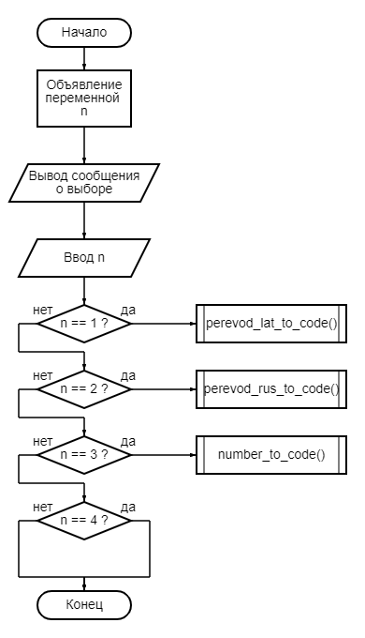

**Псевдокод алгоритма:**

НАЧАЛО

Объявление переменной n

ВЫВОД сообщения "Выберите один из вариантов:\n1 – определение разницы значений кодов в ASCII буквы латинского алфавита в прописном и строчном написании; \n2 – определение разницы значений кодов в Windows-1251 буквы русского алфавита в прописном и строчном написании; \n3 – вывод в консоль кода символа, соответствующего введенной цифре; \n4 – выход из программы."

ВВОД n

ЕСЛИ n = 1 ТО вызов perevod_lat_to_code()

ИНАЧЕ выход из программы

ЕСЛИ n = 2 ТО вызов perevod_rus_to_code()

ИНАЧЕ выход из программы

ЕСЛИ n = 3 ТО вызов number_to_code()

ИНАЧЕ выход из программы

ЕСЛИ n = 4 ТО выход из программы

ИНАЧЕ выход из программы

КОНЕЦ

**Блок- схема алгоритма:**

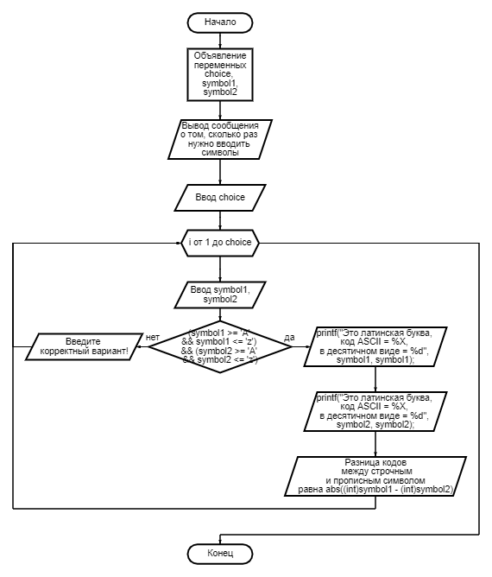

**Псевдокод алгоритма:**

НАЧАЛО

Объявление переменных choice, symbol1, symbol2

ВЫВОД сообщения "Сколько раз вы хотите вводить символы? "

ВВОД choice

НАЧАЛО ЦИКЛА

ДЛЯ i от 0 до choice - 1 с шагом 1

ПОВТОРЯТЬ

ВЫВОД сообщения "Введите букву латинского алфавита в строчном и прописном виде: "

ВВОД symbol1 и symbol2

ЕСЛИ (symbol1 >= 'A' && symbol1 <= 'z') && (symbol2 >= 'A' && symbol2 <= 'z') ТО вывод сообщений

"Это латинская буква, код ASCII = %X, в десятичном виде = %d", symbol1, symbol1

"Это латинская буква, код ASCII = %X, в десятичном виде = %d", symbol2, symbol2

"Разница кодов между строчным и прописным символом равна "abs((int)symbol1 - (int)symbol2)

ИНАЧЕ вывод сообщения "Введите корректный вариант!"

КОНЕЦ ЦИКЛА

КОНЕЦ

**Блок- схема алгоритма:**

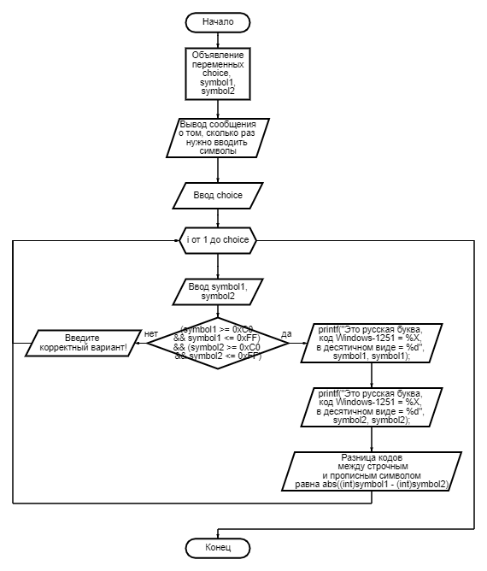

**Псевдокод алгоритма:**

НАЧАЛО

Объявление переменных choice, symbol1, symbol2

ВЫВОД сообщения "Сколько раз вы хотите вводить символы? "

ВВОД choice

НАЧАЛО ЦИКЛА

ДЛЯ i от 0 до choice - 1 с шагом 1

ПОВТОРЯТЬ

ВЫВОД сообщения "Введите букву русского алфавита в строчном и прописном виде: "

ВВОД symbol1 и symbol2

ЕСЛИ (symbol1 >= 0xC0 && symbol1 <= 0xFF) && (symbol2 >= 0xC0 && symbol2 <= 0xFF) ТО вывод сообщений

"Это русская буква, код Windows-1251 = %X, в десятичном виде = %d", symbol1, symbol1

"Это русская буква, код Windows-1251 = %X, в десятичном виде = %d", symbol2, symbol2

"Разница кодов между строчным и прописным символом равна "abs((int)symbol1 - (int)symbol2)

ИНАЧЕ вывод сообщения "Введите корректный вариант!"

КОНЕЦ ЦИКЛА

КОНЕЦ

**Блок- схема алгоритма:**

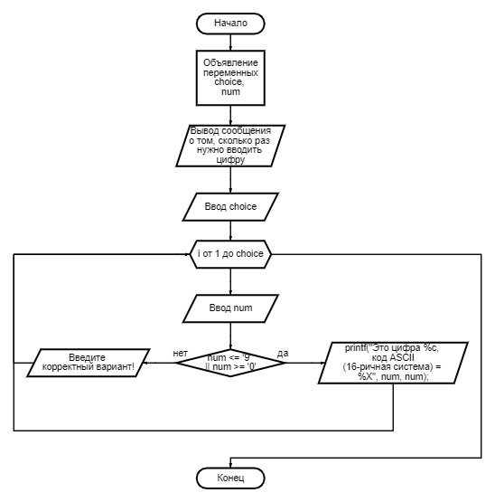

**Псевдокод алгоритма:**

НАЧАЛО

Объявление переменных choice и num

ВЫВОД сообщения "Сколько раз вы хотите вводить цифры? "

ВВОД choice

НАЧАЛО ЦИКЛА

ДЛЯ i от 0 до choice - 1 с шагом 1

ПОВТОРЯТЬ

ВЫВОД сообщения "Введите любую цифру от 1 до 9: "

ВВОД num

ЕСЛИ (num <= '9' || num >= '0') ТО вывод сообщения

("Это цифра %c, код ASCII(16-ричная система) = %X", num, num

ИНАЧЕ вывод сообщения "Введите корректный вариант!"

КОНЕЦ ЦИКЛА

КОНЕЦ